臺北市立大安國中102學年度第2學期
「認輔志工初階培訓研習」實施計畫
- 依據
- 教育部推動認輔制度實施要點。
- 教育部103年度友善校園學生事務與輔導工作作業計畫。
- 臺北市103年度友善校園學生事務與輔導工作作業計畫。
- 本校102學年度輔導工作年度計畫。
- 本校102學年度個案輔導工作實施計畫。
- 目的：
- 透過課程學習，協助認輔志工認識基礎會談技巧概念並演練各項口語反應技巧，增進認輔志工輔導知能，提升個案輔導效能，協助學校個案輔導工作推動。
- 結合社區人力力量，共同參與學生事務與輔導工作，營造學校與社區友善氣氛。
- 辦理單位：
- 主辦單位：教育部。
- 協辦單位：臺北市政府教育局。
- 承辦單位：臺北市立大安國中。
- 實施內容：
- 活動時間：自103年04月01日（星期二）至103年05月20日（星期二）止，每日上午9時至12時，共計八次，24小時，相關課程詳如附件一。
- 活動地點：本校實踐樓3樓會議室。
- 參加對象：對輔導工作具有熱忱並能全程參與之家長或退休教師。
- 參加人數：本研習活動預計招收30人為限。
- 實施方式：以講述形式，透過實務演練協助認輔志工運用培訓研習所學於助人工作。
- 講 師：張老師基金會台北分事務所郭宏基老師，講師經歷背景詳如附件一。
- 報名方式：請有意參加本研習人員於103年03月26日（星期三）前透過下述方式擇一完成報名。
- 臺北市各級學校教師：有意參加本研習活動教師，請逕上本市教師研習電子護照網站報名（網址：http://insc.tp.edu.tw）。
- 線上報名：請逕上線上報名系統報名（網址：http://ppt.cc/kwdv）。
- 紙本報名：請逕上本校網站下載報名表（如附件二），並傳真至本校輔導室，始完成報名手續，本校傳真電話：（02）27542026。
- 費 用：本活動所需經費由臺北市政府教育局專款補助，參與研習人員免收報名費。
- 聯絡方式：本校輔導室彭韻慈老師，電話：（02）27557131分機185。
- 經 費：本活動所需經費自本校認輔志工培訓研習經費項下支應。
- 本計畫陳請 校長核可後實施，修正時亦同。

臺北市立大安國中102學年度第2學期
「認輔志工初階培訓研習」課程大綱

- 團體主題：輔導概論與實務
- 團體日期：103年04月01日至103年05月20日（共8次）。
- 團體時間：每週二上午9：00 至12：00（每次3小時）。
- 團體地點：臺北市立大安國中實踐樓3樓會議室／五育樓2樓視聽教室。
- 授課講師：張老師基金會台北分事務所特約講師－郭宏基老師。
- 團體成員：認輔志工、學生家長、退休教師，約30人。
- 團體內容：
次數 | 日期 | 主題 | 內容 | 地點
1 | 04/01 | 生命歷程回顧與探索 | 藉由探索生命歷程，回顧自己的青春年少，並據以理解現今青少年發展階段諸事宜。 | 會議室
2 | 04/08 | 各種不同生命的激盪 | 從兩個世代家庭奇妙的連結，探討生命承擔的辛苦與埋藏許久的愧疚。 | 視聽教室
3 | 04/15 | 獨特身體印記的困境 | 每個人擁有相異的身心條件，除了自己的堅持不懈，也需要貴人體諒鼓勵協助。 | 會議室
4 | 04/22 | 蛻變期的迷惘與追尋 | 青少年隨著歲月的推進，生理進入風暴般的狂亂巨變，不斷重新調整自我定位，周遭長輩需要有一定的同理與接納。 | 會議室
5 | 04/29 | 人際相處中的吸與推 | 任何人與人相處的問題，總是在兩個面向：喜歡與厭惡，從電影史瑞克中來分析此動力。 | 會議室
6 | 05/06 | 青春年華心動與抉擇 | 青少年時期的特點之一，便是情感世界嘗試及考驗，如何分辨友情與愛情的內涵及自我保護，是重要的課題。 | 會議室
7 | 05/13 | 輔導談話及溝通技巧 | 要靠近青少年，需練習對話及引導的技巧，讓雙方互動可以好好進行下去。 | 會議室
8 | 05/20 | 正向力量的陪伴引導 | 輔導者要提升自己快樂的能量，調整對話相處的頻道，才能提供青少年真正的協助。 | 會議室

臺北市立大安國中102學年度第2學期
「認輔志工初階培訓研習」講座個人資料
附件一

姓名 | 郭宏基
學歷 | 國立政治大學社會系
現職 | 杏陵醫學基金會特約講師  台北張老師中心特約講師  性教育學會理事
經歷 | 台北諮商輔導中心專任張老師  行政院青輔會諮詢員  杏陵醫學基金會訓練組組長  性教育協會副祕書長  中原大學推廣教育講師
專長 | 性教育、諮商晤談、同理心訓練、兩性教育、情緒管理、壓力調適、人際溝通、自我激勵、客戶服務訓練
授課經驗 | - 科技產業：漢磊科技、雷爵資訊、台安電機、聯電、台積電、力晶  - 服務銷售：安泰人壽、國泰人壽、誠品書店、美國運通、好樂迪英國保誠人  壽、錢櫃、全國電子、中華汽車、遠航、復興航空、荷蘭銀行、鼎泰豐等  - 公營事業：郵政總局、台電、中油、中華電信、桃園縣政府等  軍方、警方及各級學校

臺北市立大安國中102學年度第2學期
附件二
「認輔志工初階培訓研習」報名表
- 主題：輔導概論與實務
- 目的：
（一） 透過課程學習，協助認輔志工認識基礎會談技巧概念並演練各項口語反應技巧，
增進認輔志工輔導知能，提升個案輔導效能，協助學校個案輔導工作推動。
（二） 結合社區人力力量，共同參與學生事務與輔導工作，營造學校與社區友善氣氛。
- 日期：自103年04月01日（二）至05月20日（二）止，共計8次，24小時。
- 時間：每週二上午9：00 至12：00（每次3小時）。
- 地點：臺北市立大安國中實踐樓3樓會議室／五育樓2樓視聽教室。
- 講師：張老師基金會台北分事務所特約講師－郭宏基老師。
- 招生對象：認輔志工、學生家長、退休教師，約30人。
- 課程內容：
次數 | 日期 | 時間 | 主題 | 地點
1 | 04/01（二） | 9：00 至12：00 | 生命歷程回顧與探索 | 會議室
2 | 04/08（二） | 9：00 至12：00 | 各種不同生命的激盪 | 視聽教室
3 | 04/15（二） | 9：00 至12：00 | 獨特身體印記的困境 | 會議室
4 | 04/22（二） | 9：00 至12：00 | 蛻變期的迷惘與追尋 | 會議室
5 | 04/29（二） | 9：00 至12：00 | 人際相處中的吸與推 | 會議室
6 | 05/06（二） | 9：00 至12：00 | 青春年華心動與抉擇 | 會議室
7 | 05/13（二） | 9：00 至12：00 | 輔導談話及溝通技巧 | 會議室
8 | 05/20（二） | 9：00 至12：00 | 正向力量的陪伴引導 | 會議室
────────報名表回條請沿線撕下，不克參加者無須繳交。────────
一、基本資料
姓名 |  | 性別 | □男 □女
身份 | □學生家長（含本校生/他校生/畢業生） □退休教師 □其他＿＿＿＿＿＿＿
住家電話 |  | 行動電話
電子信箱
二、背景資料
子女就讀狀況 |  | 輔導相關背景
□子女目前就讀大安國中  班級： 姓名：  □子女已經畢業  □子女非就讀本校，目前就讀  ＿＿＿＿＿＿ |  | □尚無相關輔導經驗  □已參加過初階培訓  □已參加過進階培訓  □其他 ＿＿＿＿
備註：
- 請有意參加本研習人員填寫本報名表後，交由貴子弟，並於103年03月26日（星期三）前統一由輔導股長收齊後交至輔導室，始完成報名手續。
- 聯絡方式：本校輔導室彭韻慈老師，聯絡電話：（02）27557131分機185。

臺北市立大安國中102學年度第2學期
附件三
「認輔志工初階培訓研習」宣傳海報
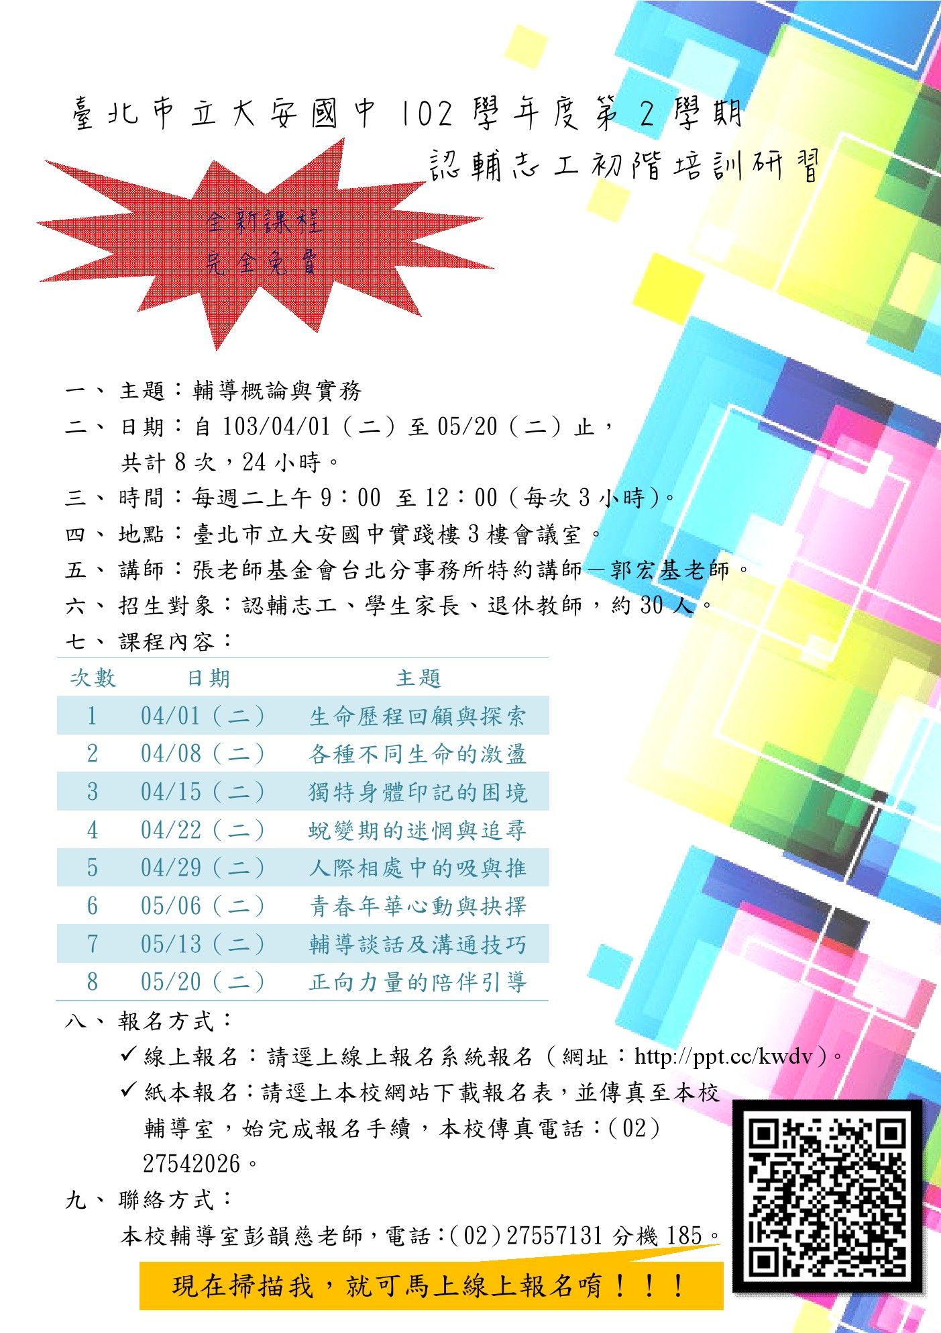
臺北市立大安國民中學學校位置與交通路線圖
附件四
一、學校位置圖：
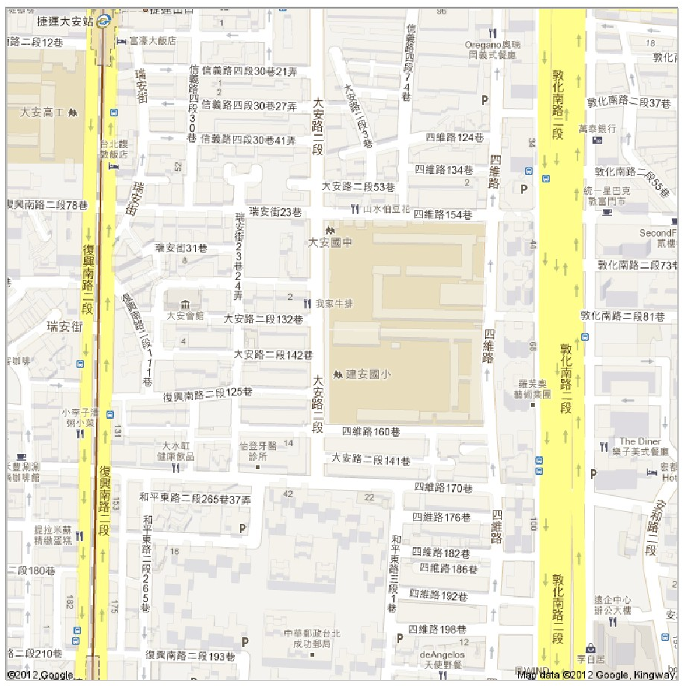
本校地址：106臺北市大安區龍雲里大安路二段63號
聯絡電話：臺北市立大安國中 輔導室 彭韻慈（02）27557131分機185

二、交通路線：

捷運：
文湖線或信義線大安站下車，步行約10分鐘到達
公車：
大安國中站：
52、275、278、285、294、626、901、902、905、906、敦化幹線
信義敦化路口：
20、22、33、38、41、226、292、信義幹線

